O PRIMEIRO CONTATO COM A CIÊNCIA FORENSE: O ENSINO
O PRIMEIRO CONTATO COM A CIÊNCIA FORENSE: O ENSINO INTERATIVO E EXPOSITIVO DA QUÍMICA FORENSE NAS ESCOLAS

Resumo

A química forense é a parte da ciência que auxilia em análises com o enfoque de proporcionar a solução de entraves no meio judicial. Técnicas sofisticadas como cromatografia, espectroscopia, contribuem para a identificação de substâncias utilizadas em um envenenamento, impressões digitais de envolvidos em crimes, manchas orgânicas, como sangue, esperma, fezes e vômito, manchas inorgânicas, como lama, tinta, ferrugem e pólvora, e analise de evidências como fios de cabelo, peças de vestuário, poeiras e cinzas em locais de crime. Tendo em vista a importância dessa área científica, percebe-se a relevância de um maior conhecimento do assunto pelas pessoas, especialmente crianças e adolescentes, a fim de que estas possam relacionar a química aprendida na escola com aplicações presentes no dia a dia. Desse modo, o uso de métodos interativos é interessante na divulgação da temática, pois aumenta o interesse de alunos sobre o tema.
Palavras-chave: Química; forense; crimes; análise; conhecimento; interativos.

ABSTRACT

Forensic chemistry is the part of science that assists analysis in order to provide the solution to obstacles in the judicial environment. Sophisticated techniques such as chromatography, spectroscopy help identify poisoning substances, crime fingerprints, organic stains such as blood, sperm, feces and vomiting, inorganic stains such as mud, dye, rust and gunpowder, and analysis of evidence such as hair, clothes, dust and ashes at crime scenes. Considering the importance of this scientific area, it is clear the relevance of a greater knowledge of the subject by people, especially children and adolescents, so that they can relate the chemistry learned in school with the applications present in daily life. Thus, the use of interactive methods is interesting in the dissemination of the theme, because it increases the students interest in the subject.

Keywords: Chemistry; forensic; crimes; analyze; knowledge; interactive.

  - Métodos de ensino
Na contemporaneidade, significativos avanços ocorrem na sociedade. Isso se deve, principalmente, aos avanços tecnológicos decorrentes. Por conta disso, torna-se essencial a adequação do sistema educacional a essa nova sociedade, já que, a educação é o principal agente que reflete no desenvolvimento dos cidadãos, contribuindo para a adaptação destes nesse mundo tecnologicamente avançado. Essa adaptação requer mudanças contínuas em escolas para que estejam sempre consoantes às necessidades da sociedade a qual está inserida.

- INTRODUÇÃO

A adequação do sistema educacional à sociedade moderna retrata um grande desafio para profissionais do ramo que têm o objetivo de realizar o magistério com consciência e responsabilidade. Existem, porém, recursos de ensino que colaboram para tal realização.
Uma pesquisa realizada na Universidade Comunitária da Região de Chapecó - Unochapecó em 2014 mostra dados sobre a eficácia e utilização de alguns métodos de ensino na percepção de alunos entrevistados.

Tabela 1: Porcentagem de eficácia e utilização de métodos de ensino.

Métodos | Eficácia do ensino |  |  | Utilização no ensino
 | Muito eficaz | Eficaz | Não eficaz | Utiliza muito | Utiliza pouco | Não utiliza
Aulas expositivas (teóricas) | 39% | 59% | 2% | 87% | 13% | 0%
Aulas mistas (teórica e prática) | 77% | 23% | 0% | 48% | 51% | 1%
Seminários/Debates | 22% | 66% | 12% | 7% | 75% | 18%
Resolução de exercícios | 84% | 16% | 0% | 65% | 34% | 1%
Estudos de casos | 41% | 55% | 4% | 18% | 69% | 13%
Dinâmicas | 36% | 47% | 17% | 8% | 51% | 41%
Pesquisas extraclasse | 19% | 65% | 16% | 31% | 59% | 11%
Trabalhos em grupo | 26% | 65% | 8% | 52% | 48% | 0%
Trabalhos individuais | 41% | 54% | 5% | 51% | 45% | 4%
Provas | 34% | 55% | 12% | 89% | 9% | 1%
É importante destacar que, para a maior parte dos alunos, a resolução de exercícios, as aulas mistas, os estudos de casos e as aulas expositivas são um dos métodos mais eficazes, porém, somente a metade destes citados estão na listagem dos mais utilizados. Isso mostra que podem haver melhoras nessas metodologias para que os estudantes possam, cada vez mais, obter o máximo de conhecimento e aprendizado possível.

Para o ensino referente à química, os métodos mais interessantes a serem usados são, principalmente, as aulas expositivas, seminários/debates, pesquisas extraclasses, trabalho em grupo, e principalmente, aulas mistas e estudos dos casos, já que, esses recursos possibilitam uma visão mais ampla dos assuntos e contribuem para a motivação e interesse dos alunos pela disciplina.

    - Aulas expositivas: é o método que mais se destaca no campo educativo do ensino moderno. Consiste na exposição do conteúdo, em sala de aula, pelo professor, visando a sua compreensão pelos alunos. A utilização única deste método pode acarretar alguns problemas, como a passividade do aluno, que não desenvolverá no processo de ensino-aprendizagem habilidades como o espírito crítico e participativo, muito importantes para o exercício de uma futura profissão. Porém, por outro lado, o educador pode expressar o interesse inerente a disciplina, o seu entusiasmo, que por sua vez, deve logicamente aumentar o interesse dos alunos em aprender o conteúdo.
    - Seminários/debates: esses métodos são muito importantes para o desenvolvimento, não só acadêmico, mas social, do aluno. Baseia-se, no favorecimento do enfoque de um assunto sobre diferentes ângulos, na oportunidade dos alunos de formular princípios com suas próprias palavras, auxilio da aceitação de informações ou teorias contrárias às crenças tradicionais ou ideias prévias, além de aperfeiçoar a capacidade de apresentação dos discentes.
    - Pesquisas extraclasses: consiste em proporcionar ao aluno atividades para serem realizadas fora do âmbito escolar. Como lições de casa, pesquisas, e análises destinadas à realização em casa. O intuito dessa metodologia é motivar o aprendiz a se interessar pelo conteúdo, já que o possibilita realizar atividades no conforto de seu lar.
    - Trabalho em grupo: estratégia que tem como foco a interação do aluno com outras pessoas para buscar um objetivo em comum. Essa atitude desenvolve, no estudante, o desenvolvimento de suas capacidades cognitivas.
    - Aulas mistas: esse método de ensino consiste em transmitir a temática ao aluno com a junção de teoria (exposição) e prática. Esse recurso é extremamente relevante, principalmente para conteúdo em áreas biológicas, pois é imprescindível que o aluno, ao aprender a teoria sobre determinado assunto, possa observar na prática a ocorrência deste. Essa estratégia contribui, também, para o aumento do interesse do estudante sobre o conteúdo transmitido a ele.
Estudos dos casos: essa metodologia de ensino tem a intenção de possibilitar aos alunos o contato com problemas reais, incentivando-os à tomada de decisão. O professor elabora um caso, o qual consiste em personagens que enfrentam decisões ou dilemas, o objetivo é que os estudantes investiguem os fatos, com o intuito de solucioná-los. Dessa forma, os discentes têm a oportunidade de direcionar suas próprias aprendizagens de forma colaborativa, identificando assuntos, formulando perguntas e conhecendo novos conteúdos. É importante que o caso seja construído de maneira que o aluno se identifique com

o enredo, pois essa aproximação do contexto com a realidade que pode incentivar e estimular os aprendizes na busca de alternativas e, consequentemente, na tomada de decisão, que os levarão à solução do caso.

1.2. A química forense

A química forense é uma ramificação da ciência forense, cujo objetivo desta é auxiliar na investigação de crimes através do uso de técnicas e conceitos químicos que contribuem na identificação de determinados fatores que estão relacionados a cena do crime e como esses delitos foram realizados, desse modo, esta ciência fornece significativa colaboração na elucidação de crimes. Diante disso, pode-se afirmar que a ciência forense é, portanto, uma área envolta por diversas disciplinas como física, biologia, medicina, química, matemática, dentre outras.
As origens da ciência forense apontam a medicina como principal colaboradora na elaboração, interpretação e aplicação das leis, uma vez que foi a responsável por investigar as causas da morte das pessoas (Farias, 2007). No entanto, os primeiros atestados de que se utilizam conhecimentos químicos para a elucidação de crimes datam do final do século XVII (Souza, 2013).
São diversas as técnicas utilizadas no processo de investigação, por exemplo, dentre as técnicas que os químicos forenses utilizam pode-se citar a: cromatografia, espectroscopia, espectrometria de massa, calorimetria, papiloscopia e termogravimetria. Estas técnicas citadas são amplamente aplicadas, pois estas são capazes de identificar a substância utilizada em um envenenamento, as impressões digitais de envolvidos em crimes, manchas orgânicas, como sangue, esperma, fezes e vômito, manchas inorgânicas, como lama, tinta, ferrugem e pólvora, e analisar evidências como fios de cabelo, peças de vestuário, poeiras e cinzas em locais de crime. Desse modo, pode-se observar que a química forense é responsável por realizar tanto análises orgânicas quanto inorgânicas, além de englobar também analises toxicológicos e investigações sobre incêndios criminosos. No entanto, essa ciência não se limita somente a ocorrências criminais e policiais, como também atua em questões trabalhistas, como determinar se uma atividade é perigosa ou insalubre, além disso, detecta adulterações em combustíveis e bebidas, uso de drogas ilícitas, realiza perícias em alimentos e medicamentos e investiga situações de possível doping esportivo.

  - Ensino da química forense

O estudo da química é de suma importância no âmbito escolar, visto que esta ciência está presente no cotidiano de todos. De acordo com os Parâmetros Curriculares Nacionais (PCN+):

A química pode ser um instrumento de formação humana que amplia os horizontes [...] e a autonomia no exercício da cidadania, se o conhecimento químico for promovido como um dos meios para interpretar o mundo e intervir na realidade, se for apresentado como ciência, com seus conceitos, métodos e linguagens próprios, e como construção histórica, relacionada ao desenvolvimento tecnológico e aos muitos aspectos da vida em sociedade (BRASIL, 2002, p.87).

Dentro da química, há ainda uma vertente denominada química forense, esta
se encontra dentro do âmbito da ciência forense e é de fundamental importância para as investigações criminais e judiciais. É recorrente o aparecimento da química forense em séries televisivas e documentários americanos que são comumente assistidos hodiernamente pelos estudantes, de modo que, estas além de serem uma atividade recreativa, também auxiliam a despertar cada vez mais o interesse pela ciência nesse público. Sendo assim, o intuito de mostrar aos alunos um pouco mais sobre essa área auxilia estes a ampliarem o seu conhecimento com relação à própria química e a entender melhor como é realizado os diversos processos de investigações criminais, além da importância da química forense para tais feitos.
Os métodos tradicionais de ensino, como aulas teóricas, resolução de exercícios e provas podem não ser totalmente eficientes no ensinamento da química, já que essa disciplina exige mecanismos que foquem na prática como principal recurso pedagógico, e não somente teoria. Desse modo, o uso de aulas interativas sobre química forense, além de ensinar fundamentos da química, devem auxiliar no entendimento do aluno sobre o modo como a química é aplicada no nosso dia-a-dia. O propósito dessa circunstância é de aumentar o interesse e entendimento do aluno sobre o conteúdo ensinado, pois possibilita uma visão mais ampla sobre o fenômeno estudado, que pode auxiliar ainda mais estudantes que apresentaram dificuldades para compreender a matéria, além de ser algo singular, que incentiva o aluno a se envolver intensamente com o assunto.
As atividades experimentais são de extrema importância no processo de ensino-aprendizagem e na construção do pensamento cientifico, tal fato é destacado por Giordan (1999, p. 44) quando afirma:

[...] a elaboração do conhecimento científico apresenta-se dependente de uma abordagem experimental, não tanto pelos temas de seu objeto de estudo, os fenômenos naturais, mas fundamentalmente porque a organização desse conhecimento ocorre preferencialmente nos entremeios da investigação. (GIORDAN, 1999, p. 44)

O objetivo então é despertar o interesse dos alunos pelo estudo da química através de aulas expositivas e experimentais, além de uma apresentação breve sobre princípios fundamentais de algumas técnicas utilizadas na química forense como a aplicação experimentos que envolvam a revelação de impressões digitais ou a identificação de sangue em locais de crime, por exemplo.

2. METODOLOGIA

Etapa 1- Será desenvolvida uma atividade na qual será observado o conhecimento prévio dos estudantes com relação à química forense, ou ainda com relação à química investigativa, a partir de um questionário breve com conceitos iniciais. As perguntas são:
- Pergunta 1: O que você entende por química forense? Se necessário utilize exemplos.

- Pergunta 2: Um exemplo clássico de um processo de análise em investigações criminais é a identificação de digitais presentes na cena do crime, por exemplo no volante de um carro utilizado em um sequestro. Diante disso, responda a seguinte questão: segundo os seus conhecimentos qual a importância da química forense nesse tipo de análise?
Etapa 2- Será apresentado em sala de aula detalhes de uma cena do crime, além dos suspeitos e do contexto na qual o crime circunda, de maneira que, os alunos devem se atentar ao desenvolvimento da cena e indicar primeiramente qual o suposto culpado segundo suas percepções iniciais dos suspeitos e da cena do crime. O orientador ou professor que estiver aplicando a atividade deve fazer uma contagem de quantos alunos suspeitaram de cada individuo em questão na investigação. De modo que esta primeira atividade esteja completa, o orientador deve aplicar aos alunos uma série de experimentos rápidos e de fácil compreensão.
Experimentos indicados:
- Extração caseira do DNA do morango;
- Revelação de impressão digital a partir de um pó caseiro composto por amido de milho e fuligem;
- Identificação de sangue: reagente Kastler-Meyer.
Esses experimentos realizados com as provas da cena do crime vão permitir uma maior compreensão do processo de investigação através da atuação de fundamentos da química forense. Após a realização destes, faz-se necessário que o orientador apresente os resultados dos experimentos à sala, desse modo, o orientador irá apresentar os suspeitos cujas digitais, ou ainda o DNA, estavam presentes na cena do crime. Após essa demonstração os alunos serão questionados com relação a quem seria o culpado segundo os resultados obtidos, novamente o orientador ou professor deve anotar o número de alunos que suspeitaram de cada individuo em questão. Após essa segunda suposição da classe é possível analisar juntamente com os alunos algumas mudanças de opinião devido ao aparecimento de outras provas como a digital e o DNA. Desse modo, é possível concluir inicialmente a importância da química forense para que a investigação seja mais precisa e os resultados sejam mais coerentes e prováveis.
Etapa 3 - Aula teórica com apresentação de conceitos básicos da química forense para o entendimento dos experimentos realizados anteriormente. Além disso, deve ser apresentado aos estudantes exemplos de casos policiais cuja química forense foi essencial para o solucionamento do crime em questão.

- RESULTADOS E DISCUSSÃO

As etapas descritas foram apenas uma proposta de abordagem explicativa do tema química forense nas escolas regulares da região, cujo enfoque é um método de aula expositiva mista (teórica e prática) que possa permitir aos estudantes um maior conhecimento com relação a essa ciência. Por enquanto, o material elaborado ainda

não foi desenvolvido em sala de aula e, portanto, ainda não foi identificada a eficiência do processo nas escolas. No entanto, foi realizado um pré-teste durante a 8° Feira de Ciências e Cultura do Cotel, um evento realizado no Colégio Técnico mantido pela Universidade de São Paulo (USP) na cidade de Lorena-SP, durante os três dias do evento os autores desse projeto de ensino juntamente com outros alunos do terceiro ano do colégio abordaram de forma expositiva sobre o tema, de maneira que, para auxílio do entendimento dos visitantes foi elaborada uma história sobre um determinado assassinato e esta era apresentada ao aluno de forma verbal e também através de experimentos, ou ainda, da visualização da própria cena do crime na qual foi montada toda uma estrutura, no caso, de um escritório onde o corpo da vítima foi encontrado. Além disso, foi elaborado um próprio esquema em forma de quadro que apresentava aos visitantes todos os possíveis suspeitos e seu histórico com a vítima. Desse modo, os apresentadores questionavam a partir de todos esses fatos quem seria o culpado por tal crime, possibilitando então que os alunos ou visitantes auxiliassem na investigação do crime. A partir do desenvolvimento dessa experiência pode-se comprovar inicialmente a eficiência do processo já que foi observado que os alunos, apesar de alguns já conhecerem a química forense, só compreenderam como os profissionais da área utilizavam essa ciência através dos experimentos e da explicação dos fundamentos utilizados, por exemplo, na extração da digital.

Imagens: 8° Feira de Ciências e Cultura do Cotel- Sala de Química Forense

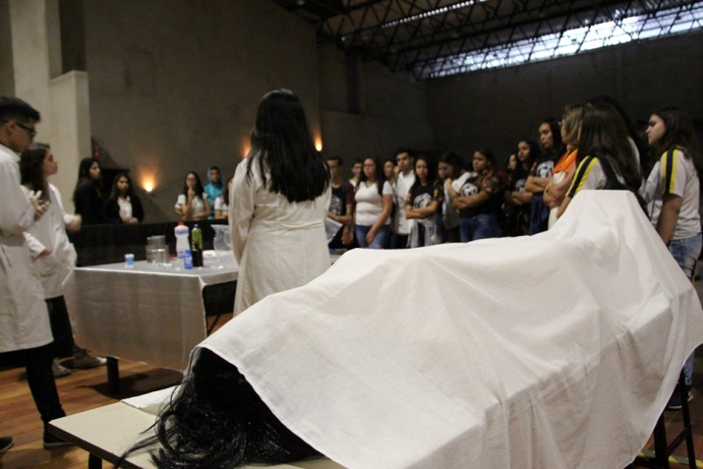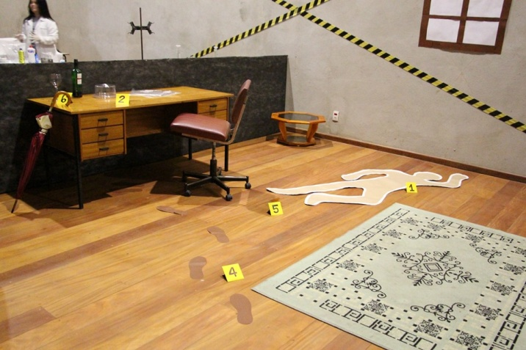

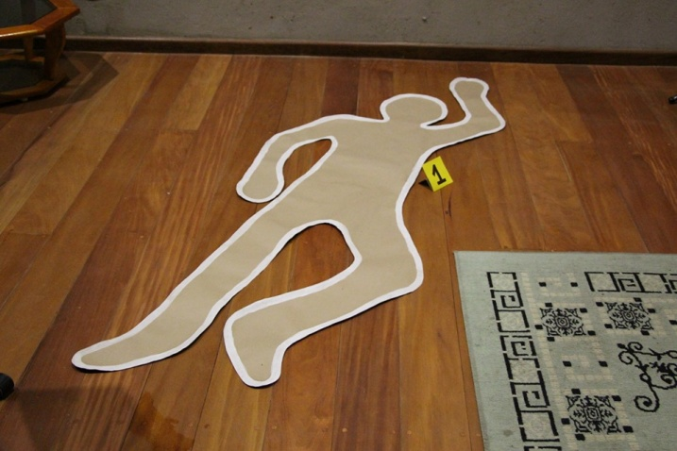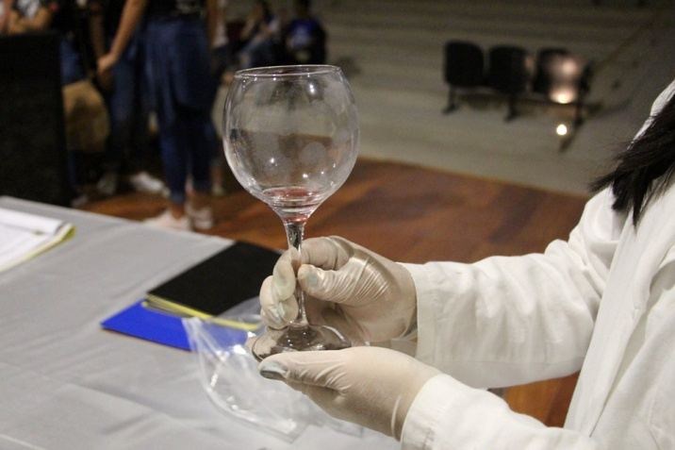

Fonte: Imagens retiradas da página no Facebook do Colégio Técnico de Lorena (Setembro de 2019)

- CONSIDERAÇÕES FINAIS

O projeto pedagógico apresentado é uma sugestão de estratégia para a introdução de conhecimentos básicos acerca da química forense, já que esta, faz-se presente no cotidiano de toda a sociedade. Ao analisarmos as possíveis formas de ensino em sala de aula, as aulas expositivas, seminários, dinâmicas, trabalhos em grupo e o estudo de casos são os que mais se destacam como eficientes no ensino da ciência em geral. E sabendo-se da importância da ciência forense no mundo hodierno, propõem-se o despertar do interesse dos alunos pelo estudo da química através de aulas expositivas e experimentais, além de uma apresentação breve sobre princípios fundamentais de algumas técnicas utilizadas na ciência mencionada e também proporcionar aos aprendizes, um contato inovador com a investigação laboratorial.
Tendo em vista a utilização de métodos eficientes na aprendizagem dos alunos, embora o projeto ainda não tenha sido desenvolvido em sala de aula, acredita-se que a aplicação deste resultará em consequências positivas, não só para a educação como também deve propiciar aos alunos um desenvolvimento e um interesse maior na área da química forense, disponibilizando a eles um novo contato com assuntos nunca vistos anteriormente em classe. Nota-se que a partir de experiências com diversas escolas do Vale do Paraíba, através da 8º Feira de Ciências do Colégio Técnico de Lorena (COTEL), houve um grande interesse, por parte dos visitantes, nos experimentos realizados. Além de estes participarem efetivamente da cena projetada. Portanto, é esperado que a metodologia quando aplicada seja efetiva e possibilite a ampliação curricular desses aprendizes.

- AGRADECIMENTOS

Ao Professor MSc. Mateus Afonso Gomes pela oportunidade de realizar este trabalho e por toda a atenção fornecida.

- REFERÊNCIAS

BRASIL. Ciências da natureza, matemática e suas tecnologias. Secretaria de Educação Básica. Brasília: Ministério da Educação, Secretaria de Educação Básica (Orientações Curriculares para o Ensino Médio ; volume 2), 135 p. 2006.

BRIGHENTI, Josiane; BIAVATTI Vania Tanira; SOUZA, Taciana Rodrigues de. Metodologias de ensino-aprendizagem: uma abordagem sob a percepção dos alunos. In: G.U.A.L, Disponível em: < https://periodicos.ufsc.br/index.php/gual/article/view/1983-4535.2015v8n3p281>, Acesso em: 01 de outubro de 2019.

FONTES, Waldeni Monteiro. Metodologia, métodos e técnicas de ensino. Em: Walfontes. Disponível em: < http://walfontes.blogspot.com/2010/04/metodologia-metodos-e-tecnicas-de.html>. Acesso em: 01 de outubro de 2019.

LEAL, Douglas Tavares Borges; JUNIOR, Edgard Cornachione. A Aula Expositiva no Ensino da Contabilidade. In: Contabilidade Vista & Revista. Disponível em: <https://revistas.face.ufmg.br/index.php/contabilidadevistaerevista/article/view/307>. Acesso em: 01 de outubro de 2019.

LIMA, Rafaela dos Santos; SANTOS, Ádria Oliveira; SÁ, Lucas Vivas de. Química forense: uma proposta de ensino contextualizado. In: Encontro Nacional de Ensino de Química (ENEQ). Disponível em: < http://www.eneq2016.ufsc.br/anais/resumos/R1619-2.pdf>. Acesso em: 3 de outubro de 2019.

Química Forense. In: CRQ. Disponível em: <https://www.crq4.org.br/qv_forense>. Acesso em: 2 de outubro de 2019.

ROSA, Maurício Ferreira da; SILVA, Priscila Sabino da; GALVAN, Francielli De Bona. Ciência Forense no Ensino de Química por Meio da Experimentação. In: Química nova na escola (QNEsc). < http://qnesc.sbq.org.br/online/prelo/RSA-40-13.pdf>. Acesso em: 2 de outubro de 2019.

SANTOS, Raphaela Oliveira dos; SOUZA; Danilo Almeida. Utilização de experimentos de química forense no ensino de química. In: Encontro Nacional de Ensino de Química (ENEQ). Disponível em: < http://www.eneq2016.ufsc.br/anais/resumos/R0423-1.pdf>. Acesso em: 3 de outubro de 2019.

